МИНИСТЕРСТВО НАУКИ И ВЫСШЕГО ОБРАЗОВАНИЯ РОССИЙСКОЙ ФЕДЕРАЦИИ
Федеральное государственное бюджетное образовательное учреждение высшего образования
«НАЦИОНАЛЬНЫЙ ИССЛЕДОВАТЕЛЬСКИЙ МОСКОВСКИЙ
ГОСУДАРСТВЕННЫЙ СТРОИТЕЛЬНЫЙ УНИВЕРСИТЕТ»
Институт инженерно-экологического строительства и механизации
Кафедра «Водоснабжение и водоотведение»
КУРСОВОЙ ПРОЕКТ
по дисциплине «Водоснабжение и водоотведение»
на тему: «Водоснабжение и водоотведение жилого здания»
Вариант 3
ПОЯСНИТЕЛЬНАЯ ЗАПИСКА
Выполнил: обучающийся 3 курса,
группа ИГЭС 3-8
Буев Даниил Романович
Подпись ______________
Руководитель: доцент, к.т.н.
В.А. Курочкина
Преподаватель: Я.А. Глушков
Подпись ______________
Оценка ______________
«___» ______________ 2026 г.
Москва 2026

МИНИСТЕРСТВО НАУКИ И ВЫСШЕГО ОБРАЗОВАНИЯ РОССИЙСКОЙ ФЕДЕРАЦИИ
Федеральное государственное бюджетное образовательное учреждение высшего образования
«НАЦИОНАЛЬНЫЙ ИССЛЕДОВАТЕЛЬСКИЙ МОСКОВСКИЙ ГОСУДАРСТВЕННЫЙ СТРОИТЕЛЬНЫЙ УНИВЕРСИТЕТ»
Институт: Инженерно-экологического строительства и механизации
Кафедра: «Водоснабжение и водоотведение»
Дисциплина: «Водоснабжение и водоотведение»
ЗАДАНИЕ
ФИО обучающегося: Буев Даниил Романович
Курс, группа: 3 курс, ИГЭС 3-8
1. Тема: «Водоснабжение и водоотведение жилого здания» Вариант 3
2. Исходные данные
1 | Назначение здания | жилой дом
2 | Количество зданий | 1 | шт.
3 | Количество секций | 2 | шт.
4 | Этажность | 11
5 | Высота этажа | 3,2 | м
6 | Заселенность | 3,8 | чел./кв.
7 | Высота подвала или подполья, м | 3 | м
8 | Высота расположения пола 1-го этажа относительно отметки планировки | 0,3 | м
9 | Толщина перекрытий | 0,3 | м
10 | Глубина промерзания грунта | 1,7 | м
11 | Гарантийное давление | 14 | м
12 | Диаметр сети городского водопровода | 250 | мм
13 | Диаметр сети городской канализации | 400 | мм
14 | Глубина заложения лотка в канализационном колодце | по месту

3. Содержание текстовой части:
- Раздел 1 «Водоснабжение здания» включает в себя выбор системы и схемы водоснабжения здания, конструирование, расчет системы водоснабжения, обоснование материала трубопроводов водопроводных сетей, определение их диаметров, расчет элементов системы водоснабжения здания, определение требуемого напора, подбор насосного оборудования.
- Раздел 2 «Водоотведение здания» включает в себя выбор системы и схемы водоотведения здания, конструирование и расчет системы водоотведения, обоснование материала водоотводящих сетей, определение их диаметров, проверка незаиляемости трубопроводов, определение их уклонов.
4. Перечень графического и иного материала:
- план типового этажа с трубопроводами систем В1 и К1 (М1:100);
- план подвала с трубопроводами систем В1 и К1 (М1:100);
- аксонометрическая схема системы В1 (М1:100);
- аксонометрическая схема системы К1 (М1:100);
- генплан участка застройки жилого здания с наружными сетями ВС и ВО (М1:500);
- продольный профиль дворовой канализации (Мг 1:500, Мв 1:100).

График выполнения курсового проекта
№ | Наименование этапа выполнения курсового проекта | Срок выполнения | Процент выполнения курсового проекта
1 | Обоснование принятых конструктивных решений |  | 30
2 | Проектирование и расчет системы водоснабжения |  | 35
3 | Проектирование и расчет системы водоотведения |  | 35
4 | Загрузка файлов домашнего задания в ЛКС |  | 100
5. Дата выдачи задания: «__»__________202___г.

Обучающийся ____________ / Буев Д.Р. /
Доцент кафедры «Водоснабжение и водоотведение», к.т.н ____________ В.А. Курочкина
Преподаватель кафедры «Водоснабжение и водоотведение» ____________ Я.А. Глушков

ОГЛАВЛЕНИЕ
ВВЕДЕНИЕ 4
1 Водоснабжение здания 5
1.1 Исходные данные 5
1.2 Выбор системы и схемы водоснабжения. Конструирование 5
1.3 Материал трубопроводов 8
1.4 Определение расчётных расходов воды 8
1.5 Гидравлический расчёт внутренней водопроводной сети 10
1.6 Расчёт ввода 12
1.7 Подбор счётчиков воды 13
1.8 Определение требуемого напора 13
1.9 Подбор повысительной насосной установки 14
2 Водоотведение здания 16
2.1 Выбор системы и схемы водоотведения. Конструирование 16
2.2 Материал трубопроводов 17
2.3 Расчёт канализационных стояков 18
2.4 Расчёт горизонтальных трубопроводов, выпусков и дворовой сети 19
2.5 Отметки лотков и глубина заложения дворовой сети 20
ЗАКЛЮЧЕНИЕ 21
БИБЛИОГРАФИЧЕСКИЙ СПИСОК 22

ВВЕДЕНИЕ
Системы внутреннего водопровода и канализации обеспечивают жителей здания водой питьевого качества в необходимом количестве и под требуемым напором и отводят образующиеся сточные воды в наружную канализационную сеть. От правильного выбора схем, материалов и диаметров трубопроводов зависят надёжность подачи воды, отсутствие шума и засоров, а также расход электроэнергии на повышение давления.
Объект проектирования — 11-этажный двухсекционный жилой дом (вариант 3 задания). В каждой секции на этаже по 3 квартиры, всего 66 квартир; заселённость 3,8 чел./кв. Высота этажа 3,2 м, высота подвала 3,0 м, гарантийный напор в городском водопроводе 14 м, диаметры городских сетей водопровода и канализации 250 и 400 мм.
В соответствии с заданием в проекте разработаны система холодного хозяйственно-питьевого водопровода В1 и система бытовой канализации К1 здания с дворовой канализационной сетью. Горячее водоснабжение в объём проекта не входит, поэтому ввод, водомерный узел и повысительная насосная установка рассчитаны на расход холодной воды; канализация — на общий расход воды. Расчёты выполнены по СП 30.13330.2020 [1] и методическим указаниям кафедры [2].
Графическая часть выполнена в Revit 2025 (листы 1–6) и AutoCAD 2026 (лист 7) по ГОСТ 21.601-2011 [3] с условными обозначениями по ГОСТ 21.205-2016 [4]: планы типового этажа и подвала с сетями В1 и К1 (М 1:100, формат А2), аксонометрические схемы систем В1 и К1 (М 1:100, А1), генеральный план участка с наружными сетями (М 1:500, А2).

1 Водоснабжение здания

1.1 Исходные данные
Исходные данные приняты по заданию на курсовой проект и приведены в таблице 1.1.
Таблица 1.1. Исходные данные (вариант 3)
№ | Показатель | Значение
1 | Назначение здания / количество зданий / секций | жилой дом / 1 / 2
2 | Этажность | 11
3 | Высота этажа, м | 3,2
4 | Заселённость, чел./кв. | 3,8
5 | Высота подвала, м | 3,0
6 | Высота пола 1-го этажа над планировкой, м | 0,3
7 | Толщина перекрытий, м | 0,3
8 | Глубина промерзания грунта, м | 1,7
9 | Гарантийный напор в наружной сети, м | 14
10 | Диаметр городского водопровода, мм | 250
11 | Диаметр городской канализации, мм | 400
12 | Отметка лотка в колодце городской канализации | по месту

По плану типового этажа в каждой секции три квартиры (по одному санузлу с ванной на квартиру), вторая секция зеркальна первой; между секциями — деформационный шов шириной 450 мм. Каждая квартира оборудована мойкой со смесителем, умывальником со смесителем, ванной со смесителем длиной 1500–1700 мм с душевой сеткой и унитазом со смывным бачком — 4 прибора. Абсолютная отметка чистого пола 1-го этажа (0,000) принята 101,00 м. Генплан участка с городскими сетями задан произвольно (у торца здания по оси 1).

1.2 Выбор системы и схемы водоснабжения. Конструирование
Здание оборудуется хозяйственно-питьевым водопроводом холодной воды В1. Требуемый напор (подраздел 1.8) составляет 71,15 м и превышает гарантийный 14 м, поэтому принята схема с повысительной насосной установкой: ввод — водомерный узел — насосная установка — магистраль — стояки — поквартирные разводки. Сеть тупиковая с нижней разводкой: при одном вводе и числе квартир 66 < 400 и отсутствии внутреннего пожаротушения второй ввод и кольцевание не требуются [1].
Ввод В1-1 прокладывается от колодца ГВК на городском водопроводе Ø250 мм к торцу здания по оси 1 через колодец ВК-1 (рисунок 1.1). Длина ввода до наружной стены — 16,5 + 6,5 = 23,0 м, по подвалу до насосной ещё 2,0 м; глубина заложения — не менее глубины промерзания плюс 0,5 м [5]: у стены ось ввода на отметке 98,50 (−2,500), у ГВК — 98,20.
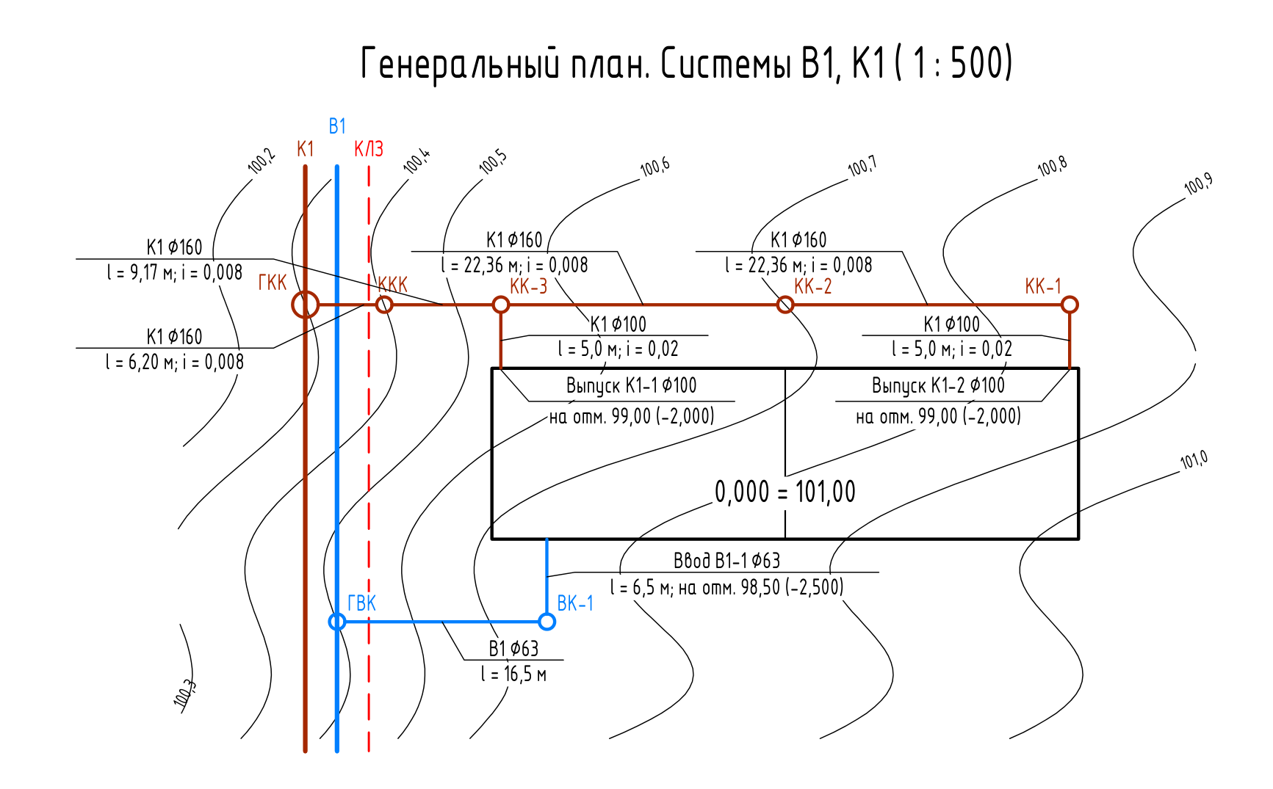
Рисунок 1.1 – Генеральный план участка с сетями В1 и К1 (лист 7)
В подвале секции 1 (рисунок 1.2) за вводом расположены водомерный узел с общедомовым счётчиком и обводной линией с опломбированной задвижкой и помещение насосной с повысительной установкой Wilo COR-2 MVL 408/SKw-EB-R на фундаменте 800×1000×270(h) мм. От установки магистраль В1 прокладывается под потолком подвала вдоль оси В по коридору на отметке −0,600 с уклоном 0,002 в сторону спускной арматуры; у деформационного шва на ней установлена гибкая вставка. От магистрали отходят подводки к стоякам.
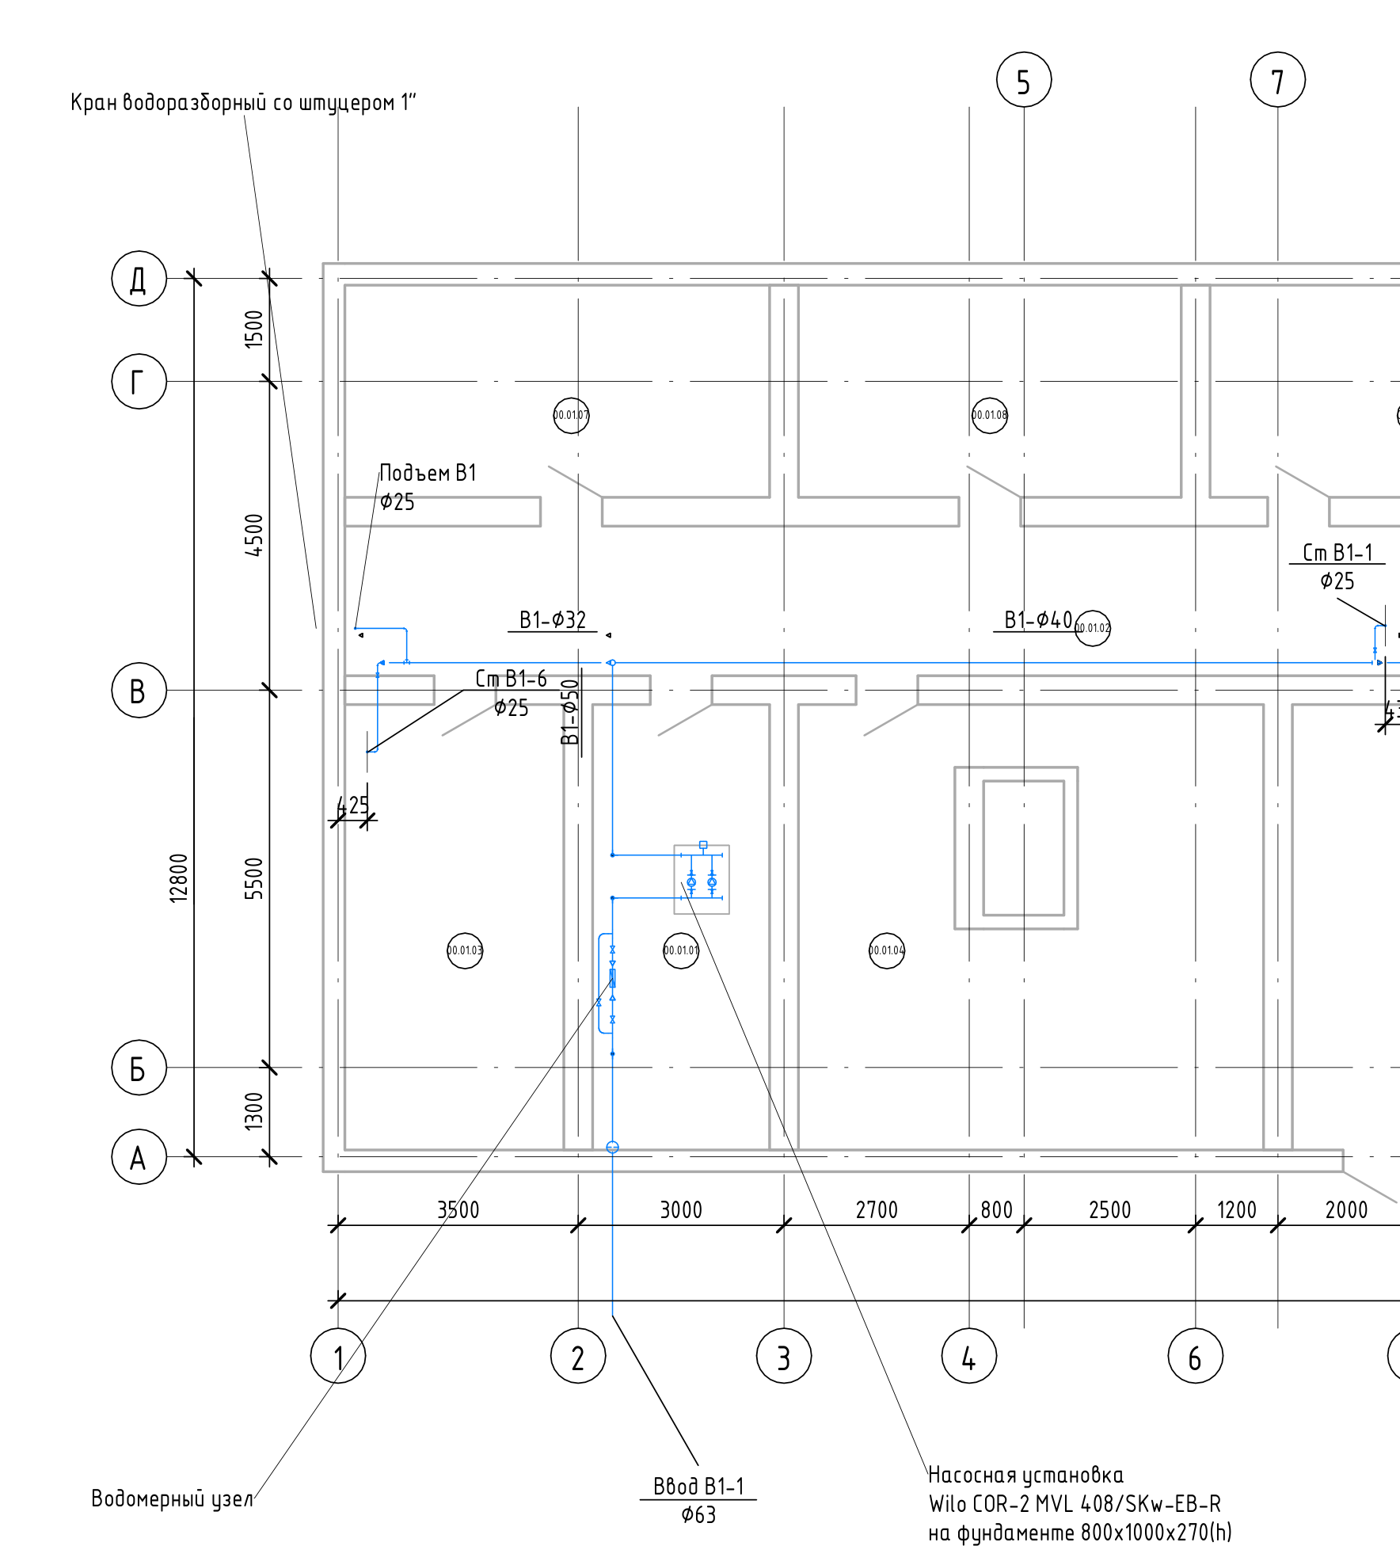
Рисунок 1.2 – Фрагмент плана подвала: ввод В1-1, водомерный узел, насосная (лист 2, М 1:100)
У каждой квартиры свой стояк, всего шесть стояков Ст.В1-1…Ст.В1-6 (по три в секции). На каждом этаже от стояка выполнено ответвление в квартиру с поквартирным узлом: запорный кран, фильтр, квартирный счётчик DN15 и, на этажах 1–8, регулятор давления (подраздел 1.8). Разводка к приборам — открытая, у стен санузла и кухни. На торцах здания предусмотрены два поливочных крана Ø25 (1") на отметке +0,500 с подъёмом от магистрали. Все трубопроводы, кроме подводок к приборам, покрываются теплоизоляцией от образования конденсата.

1.3 Материал трубопроводов
Магистраль, стояки и поквартирные разводки В1 выполняются из стальных водогазопроводных оцинкованных труб по ГОСТ 3262-75 [6]: они прочны, выдерживают рабочее давление нижних этажей (до 0,7 МПа с учётом повысительной установки), имеют малое температурное удлинение и не требуют частых опор; соединения — на резьбе с фитингами из ковкого чугуна, у счётчика — муфты переходные 50×25. Ввод выполняется из напорных полиэтиленовых труб ПЭ100 SDR17 по ГОСТ 18599-2001 [7]: они не подвержены коррозии в грунте, поставляются длинными отрезками и соединяются сваркой.

1.4 Определение расчётных расходов воды
Число водопотребителей определено по заселённости по формуле (1.1):
U = U₀·n_{кв} = 3,8·66 = 250,8 ≈ 251 чел., (1.1)
где U₀ – заселённость, чел./кв.;
n_{кв} – число квартир в здании.
Число санитарно-технических приборов — по формуле (1.2):
N = n_{пр}·n_{кв} = 4·66 = 264 шт., (1.2)
где n_{пр} – число приборов в квартире.
Нормы расхода воды по табл. А.2 СП 30.13330.2020 [1] для жилых домов с ваннами длиной от 1500 до 1700 мм, оборудованными душами, приведены в таблице 1.2.
Таблица 1.2. Нормы расхода воды (табл. А.2 СП 30.13330.2020)
Норма | общая (tot) | горячей (h) | холодной (c)
q_{u} – в сутки наибольшего водопотребления, л/сут на 1 жителя | 180 | 70 | 110
q_{hr,u} – в час наибольшего водопотребления, л/ч на 1 жителя | 11,6 | 6,5 | 5,1
q₀ – секундный расход прибором, л/с | 0,3 | 0,2 | 0,2
q_{0,hr} – часовой расход прибором, л/ч | 300 | 200 | 200
T – время водопотребления, ч | 24 | 24 | 24

Суточные расходы воды определяются по формулам (1.3) и (1.4):
Q_{сут}^{tot} = q_{u}^{tot}·U/1000 = 180·251/1000 = 45,18 м³/сут, (1.3)
где q_{u}^{tot} – норма общего расхода воды в сутки наибольшего водопотребления, л/сут.
Q_{сут}^{c} = (q_{u}^{tot} − q_{u}^{h})·U/1000 = (180 − 70)·251/1000 = 27,61 м³/сут, (1.4)
где q_{u}^{h} – норма расхода горячей воды, л/сут.
Среднечасовые расходы — по формуле (1.5):
q_{T}^{tot} = Q_{сут}^{tot}/T = 45,18/24 = 1,883 м³/ч; q_{T}^{c} = 27,61/24 = 1,150 м³/ч, (1.5)
где T – период водопотребления, ч.
Вероятность действия санитарно-технических приборов (п. 5 СП 30.13330.2020) — по формулам (1.6) и (1.7):
P^{tot} = q_{hr,u}^{tot}·U/(3600·q₀^{tot}·N) = 11,6·251/(3600·0,3·264) = 0,01021, (1.6)
где q_{hr,u}^{tot} – норма общего расхода воды потребителем в час наибольшего водопотребления, л/ч;
q₀^{tot} – общий секундный расход воды прибором, л/с.
P^{c} = (q_{hr,u}^{tot} − q_{hr,u}^{h})·U/(3600·q₀^{c}·N) = 5,1·251/(3600·0,2·264) = 0,00673 (1.7)
Коэффициент α = f(NP) принят по табл. Б.2 СП 30.13330.2020 (P < 0,1) линейной интерполяцией между соседними табличными значениями, например для NP^{tot} = 264·0,01021 = 2,696 — по формуле (1.8):
α = α₁ + (NP − NP₁)·(α₂ − α₁)/(NP₂ − NP₁), (1.8)
где NP₁, NP₂, α₁, α₂ – соседние значения табл. Б.2.
α^{tot} = 1,684 + (2,696 − 2,60)·(1,724 − 1,684)/(2,70 − 2,60) = 1,722.
Максимальные секундные расходы — по формулам (1.9) и (1.10):
q^{tot} = 5·q₀^{tot}·α^{tot} = 5·0,3·1,722 = 2,584 л/с (1.9)
q^{c} = 5·q₀^{c}·α^{c} = 5·0,2·1,340 = 1,340 л/с (NP^{c} = 1,778) (1.10)
Часовая вероятность действия приборов и максимальные часовые расходы — по формулам (1.11) и (1.12):
P_{hr} = 3600·P·q₀/q_{0,hr}, (1.11)
где q_{0,hr} – часовой расход воды прибором, л/ч.
P_{hr}^{tot} = 3600·0,01021·0,3/300 = 0,03676; P_{hr}^{c} = 3600·0,00673·0,2/200 = 0,02424.
q_{hr} = 0,005·q_{0,hr}·α_{hr}, (1.12)
где α_{hr} – коэффициент по табл. Б.2 при NP_{hr}.
q_{hr}^{tot} = 0,005·300·4,039 = 6,058 м³/ч (NP_{hr}^{tot} = 9,705);
q_{hr}^{c} = 0,005·200·3,021 = 3,021 м³/ч (NP_{hr}^{c} = 6,400).
Результаты сведены в таблицу 1.3.
Таблица 1.3. Расчётные расходы воды
Расход | общий (tot) | холодной (c)
Суточный Q_{сут}, м³/сут | 45,18 | 27,61
Среднечасовой q_{T}, м³/ч | 1,883 | 1,150
Вероятность действия P | 0,01021 | 0,00673
NP / α | 2,696 / 1,722 | 1,778 / 1,340
Максимальный секундный q, л/с | 2,584 | 1,340
Часовая вероятность P_{hr} | 0,03676 | 0,02424
NP_{hr} / α_{hr} | 9,705 / 4,039 | 6,400 / 3,021
Максимальный часовой q_{hr}, м³/ч | 6,058 | 3,021

1.5 Гидравлический расчёт внутренней водопроводной сети
Расчёт выполнен по диктующему направлению — от диктующего прибора до насосной установки (рисунок 1.3). Диктующий стояк — Ст.В1-5: потери напора от насосной до верхнего прибора на нём наибольшие (В1-1 – 6,52 м, В1-2 – 6,68 м, В1-3 – 8,00 м, В1-4 – 8,08 м, В1-5 – 8,75 м, В1-6 – 5,81 м). Диктующий прибор — душевая сетка над ванной квартиры 11-го этажа (высота 1,95 м над полом): для неё сумма отметки и потерь напора больше, чем для мойки.
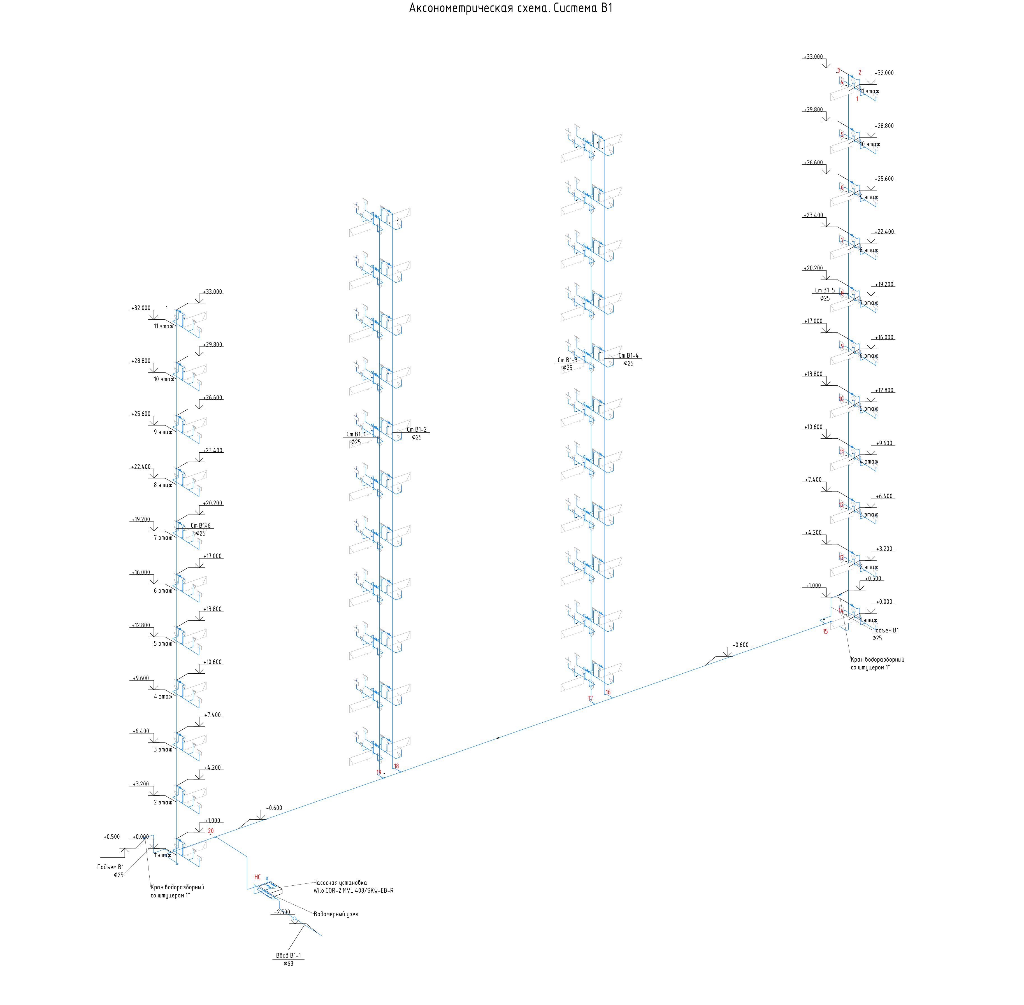
Рисунок 1.3 – Аксонометрическая схема системы В1 с расчётными точками 1–20 диктующего направления (лист 3)
Сеть разбита на участки между расчётными точками; на каждом участке по числу приборов N определены NP, α и расчётный расход q = 5·q₀^{c}·α. Диаметр подобран по экономичным скоростям (не более 1,5 м/с в подводках и 1,2 м/с в стояках и магистралях), удельные потери i — по таблицам Ф.А. и А.Ф. Шевелевых [8] для неновых стальных труб (формулы 1.13, 1.14):
i = 0,000912·v²/d_{р}^{1,3}·(1 + 0,867/v)^{0,3} при v < 1,2 м/с, (1.13)
где v – скорость воды, м/с;
d_{р} – расчётный внутренний диаметр трубы, м (внутренний диаметр − 1 мм).
i = 0,00107·v²/d_{р}^{1,3} при v ≥ 1,2 м/с (1.14)
Потери напора на участке с учётом местных сопротивлений — по формуле (1.15):
h = i·L·(1 + K_{l}), (1.15)
где L – длина участка, м;
K_{l} = 0,3 – коэффициент местных сопротивлений для сетей хозяйственно-питьевого водопровода жилых зданий [1].
Результаты расчёта приведены в таблице 1.4. Сумма потерь напора по диктующему направлению Σh = 8,75 м.
Таблица 1.4. Гидравлический расчёт сети В1 по диктующему направлению
Уча-сток | Наименование | L, м | N | NP | α | q, л/с | DN | v, м/с | i | h, м
1–2 | разводка | 1,65 | 1 | 0,0067 | 0,200 | 0,200 | 15 | 1,18 | 0,3605 | 0,773
2–3 | разводка | 0,95 | 3 | 0,0202 | 0,215 | 0,215 | 15 | 1,27 | 0,4159 | 0,514
3–4 | разводка | 1,20 | 4 | 0,0269 | 0,230 | 0,230 | 15 | 1,35 | 0,4736 | 0,739
4–5 | Ст.В1-5 эт. 11-10 | 3,20 | 4 | 0,0269 | 0,230 | 0,230 | 25 | 0,43 | 0,0268 | 0,112
5–6 | Ст.В1-5 эт. 10-9 | 3,20 | 8 | 0,0539 | 0,280 | 0,280 | 25 | 0,52 | 0,0382 | 0,159
6–7 | Ст.В1-5 эт. 9-8 | 3,20 | 12 | 0,0808 | 0,319 | 0,319 | 25 | 0,60 | 0,0485 | 0,202
7–8 | Ст.В1-5 эт. 8-7 | 3,20 | 16 | 0,1078 | 0,352 | 0,352 | 25 | 0,66 | 0,0582 | 0,242
8–9 | Ст.В1-5 эт. 7-6 | 3,20 | 20 | 0,1347 | 0,384 | 0,384 | 25 | 0,72 | 0,0680 | 0,283
9–10 | Ст.В1-5 эт. 6-5 | 3,20 | 24 | 0,1616 | 0,412 | 0,412 | 25 | 0,77 | 0,0774 | 0,322
10–11 | Ст.В1-5 эт. 5-4 | 3,20 | 28 | 0,1886 | 0,438 | 0,438 | 25 | 0,82 | 0,0868 | 0,361
11–12 | Ст.В1-5 эт. 4-3 | 3,20 | 32 | 0,2155 | 0,463 | 0,463 | 25 | 0,87 | 0,0962 | 0,400
12–13 | Ст.В1-5 эт. 3-2 | 3,20 | 36 | 0,2424 | 0,487 | 0,487 | 25 | 0,91 | 0,1056 | 0,439
13–14 | Ст.В1-5 эт. 2-1 | 3,20 | 40 | 0,2694 | 0,510 | 0,510 | 25 | 0,95 | 0,1149 | 0,478
14–15 | Ст.В1-5 эт. 1 - магистраль | 3,05 | 44 | 0,2963 | 0,531 | 0,531 | 25 | 0,99 | 0,1241 | 0,492
15–16 | магистраль 30,34…44,88 | 14,54 | 44 | 0,2963 | 0,531 | 0,531 | 32 | 0,56 | 0,0292 | 0,552
16–17 | магистраль 29,16…30,34 | 1,17 | 88 | 0,5926 | 0,738 | 0,738 | 32 | 0,77 | 0,0533 | 0,081
17–18 | магистраль 16,29…29,16 | 12,88 | 132 | 0,8890 | 0,910 | 0,910 | 32 | 0,95 | 0,0786 | 1,316
18–19 | магистраль 15,12…16,29 | 1,17 | 176 | 1,1853 | 1,064 | 1,064 | 32 | 1,11 | 0,1051 | 0,160
19–20 | магистраль 4,00…15,12 | 11,12 | 220 | 1,4816 | 1,206 | 1,206 | 40 | 0,96 | 0,0669 | 0,967
20–НС | напорная линия | 5,68 | 264 | 1,7779 | 1,340 | 1,340 | 50 | 0,63 | 0,0220 | 0,162
 | Итого Σh |  |  |  |  |  |  |  |  | 8,75

1.6 Расчёт ввода
Ввод рассчитан на максимальный секундный расход холодной воды q^{c} = 1,340 л/с (горячая вода в здании не готовится [2]). Принят ввод из ПЭ100 SDR17 Ø63 мм (внутренний диаметр 55,4 мм): скорость v = 0,56 м/с, удельные потери i = 0,0072 (по формуле Колбрука–Уайта для полиэтиленовых труб). Потери напора на вводе длиной L = 25,0 м — по формуле (1.15) с учётом K_{l}:
h_{ввод} = i·L·(1 + K_{l}) = 0,0072·25,0·1,3 = 0,23 м (1.16)

1.7 Подбор счётчиков воды
Общедомовой счётчик подбирается по среднечасовому расходу холодной воды q_{T}^{c} = 1,150 м³/ч, который не должен превышать эксплуатационный расход счётчика (табл. 12.1 СП 30.13330.2020 [1]), и проверяется по потерям напора при максимальном секундном расходе по формуле (1.17):
h_{сч} = S·q², (1.17)
где S – гидравлическое сопротивление счётчика, м/(л/с)²;
q – расчётный секундный расход через счётчик, л/с.
Потери напора не должны превышать 5 м для крыльчатых счётчиков. Подбор приведён в таблице 1.5. Принят крыльчатый счётчик холодной воды ВСХН-25 «Тепловодомер»; водомерный узел — с обводной линией.
Таблица 1.5. Подбор счётчиков воды
Узел | DN | q_{экспл}, м³/ч | S, м/(л/с)² | q, л/с | h_{сч}, м | Допустимо, м
Общедомовой (ввод) | 25 | 2,8 | 2,64 | 1,340 | 4,74 | 5,0
Квартирный (4 прибора) | 15 | 1,2 | 14,5 | 0,230 | 0,77 | 5,0

1.8 Определение требуемого напора
Требуемый напор на вводе определяется по формуле (1.18)
H_{тр} = H_{geom} + Σh + H_{f} + Σh_{сч} + h_{ввод}, (1.18)
где H_{geom} – геометрическая высота подачи воды от верха трубы городского водопровода до диктующего прибора, м;
H_{f} = 20 м – свободный напор у наиболее высоко расположенного прибора (п. 8.21 СП 30.13330.2020);
Σh_{сч} – потери напора в общедомовом и квартирном счётчиках, м.
Верх городской трубы находится на глубине H_{пр} + 0,5 = 1,7 + 0,5 = 2,2 м от поверхности земли у ГВК (отметка земли −0,500): z = −2,70 м. Диктующий прибор — на отметке 10·3,2 + 1,95 = 33,95 м. Тогда H_{geom} = 33,95 − (−2,70) = 36,65 м и по формуле (1.18)
H_{тр} = 36,65 + 8,75 + 20,0 + 5,51 + 0,23 = 71,15 м (1.19)
Так как H_{тр} = 71,15 м > H_{гар} = 14 м, необходима повысительная насосная установка. Гидростатический напор у нижних приборов при её работе достигает 67,6 м > 45 м, поэтому на поквартирных вводах этажей 1–8 устанавливаются регуляторы давления (п. 8.22 СП 30.13330.2020).

1.9 Подбор повысительной насосной установки
Напор, развиваемый установкой, определяется с учётом гарантийного напора в наружной сети [2] по формуле (1.20):
H_{р} = H_{тр} − H_{гар} = 71,15 − 14 = 57,15 м, (1.20)
где H_{гар} – гарантийный напор в наружной водопроводной сети, м.
Расчётная подача — максимальный секундный расход холодной воды Q = 1,340 л/с = 4,83 м³/ч (установка питает только систему В1). Полезная мощность — по формуле (1.21):
N_{п} = ρ·g·Q·H_{р} = 1000·9,81·0,00134·57,15/1000 = 0,75 кВт, (1.21)
где ρ = 1000 кг/м³ – плотность воды;
g = 9,81 м/с² – ускорение свободного падения;
Q – подача, м³/с.
Насос подбирается по каталогу производителя на расчётные параметры [2] [9]. Сравнение типоразмеров серии Wilo MVL 4 (рабочая зона 1,5–7 м³/ч) приведено в таблице 1.6.
Таблица 1.6. Подбор насоса (Q = 4,83 м³/ч, H_{р} = 57,15 м)
Насос | H при 50 Гц, м | Запас, м | В рабочей зоне | КПД, % | Мотор, кВт | Вывод
MVL 405 | 36,6 | -20,6 | да | 56,0 | 1,10 | мал напор
MVL 406 | 43,6 | -13,6 | да | 56,0 | 1,10 | мал напор
MVL 407 | 52,2 | -4,9 | да | 56,0 | 1,50 | мал напор
MVL 408 | 58,3 | 1,2 | да | 56,0 | 1,50 | принят
MVL 410 | 73,5 | 16,3 | да | 56,0 | 2,20 | подходит

Принята установка повышения давления Wilo COR-2 MVL 408/SKw-EB-R с частотным регулированием: два насоса MVL 408 (один рабочий, один резервный), мотор 1,5 кВт. При Q = 4,83 м³/ч насос развивает 58,3 м ≥ H_{р} = 57,15 м; частотный преобразователь поддерживает постоянное давление на выходе. Установка размещается в насосной в подвале на фундаменте 800×1000×270(h) мм, на напорной линии — гибкие вставки и обратные клапаны.

2 Водоотведение здания

2.1 Выбор системы и схемы водоотведения. Конструирование
Здание оборудуется системой бытовой канализации К1 с отводом стоков самотёком в дворовую сеть и далее в городской коллектор Ø400 мм. Стояки — вентилируемые: каждый стояк выводится выше плоской неэксплуатируемой кровли на 0,2 м (п. 18.18 СП 30.13330.2020) с тем же диаметром, что и рабочая часть: кровля на отметке +35,200, верх вытяжной части +35,400.
У каждой квартиры свой стояк, всего шесть стояков Ст.К1-1…Ст.К1-6 Ø110 мм (рисунок 2.1). Приборы присоединяются поэтажными отводами Ø50 мм (унитаз — Ø110 мм) косыми тройниками под углом 45° с уклоном 0,02–0,03 к стояку. Ревизии на стояках установлены на высоте 1,0 м от пола на 1, 4, 7, 10 и 11-м этажах. В подвале стояки переходят в сборные трубопроводы двумя отводами 45°; в начале каждого участка — прочистка. Сборные трубопроводы каждой секции объединяются в выпуск (К1-1, К1-2) Ø100 мм, выходящий через наружную стену с лотком на отметке −2,000 в колодец дворовой сети.
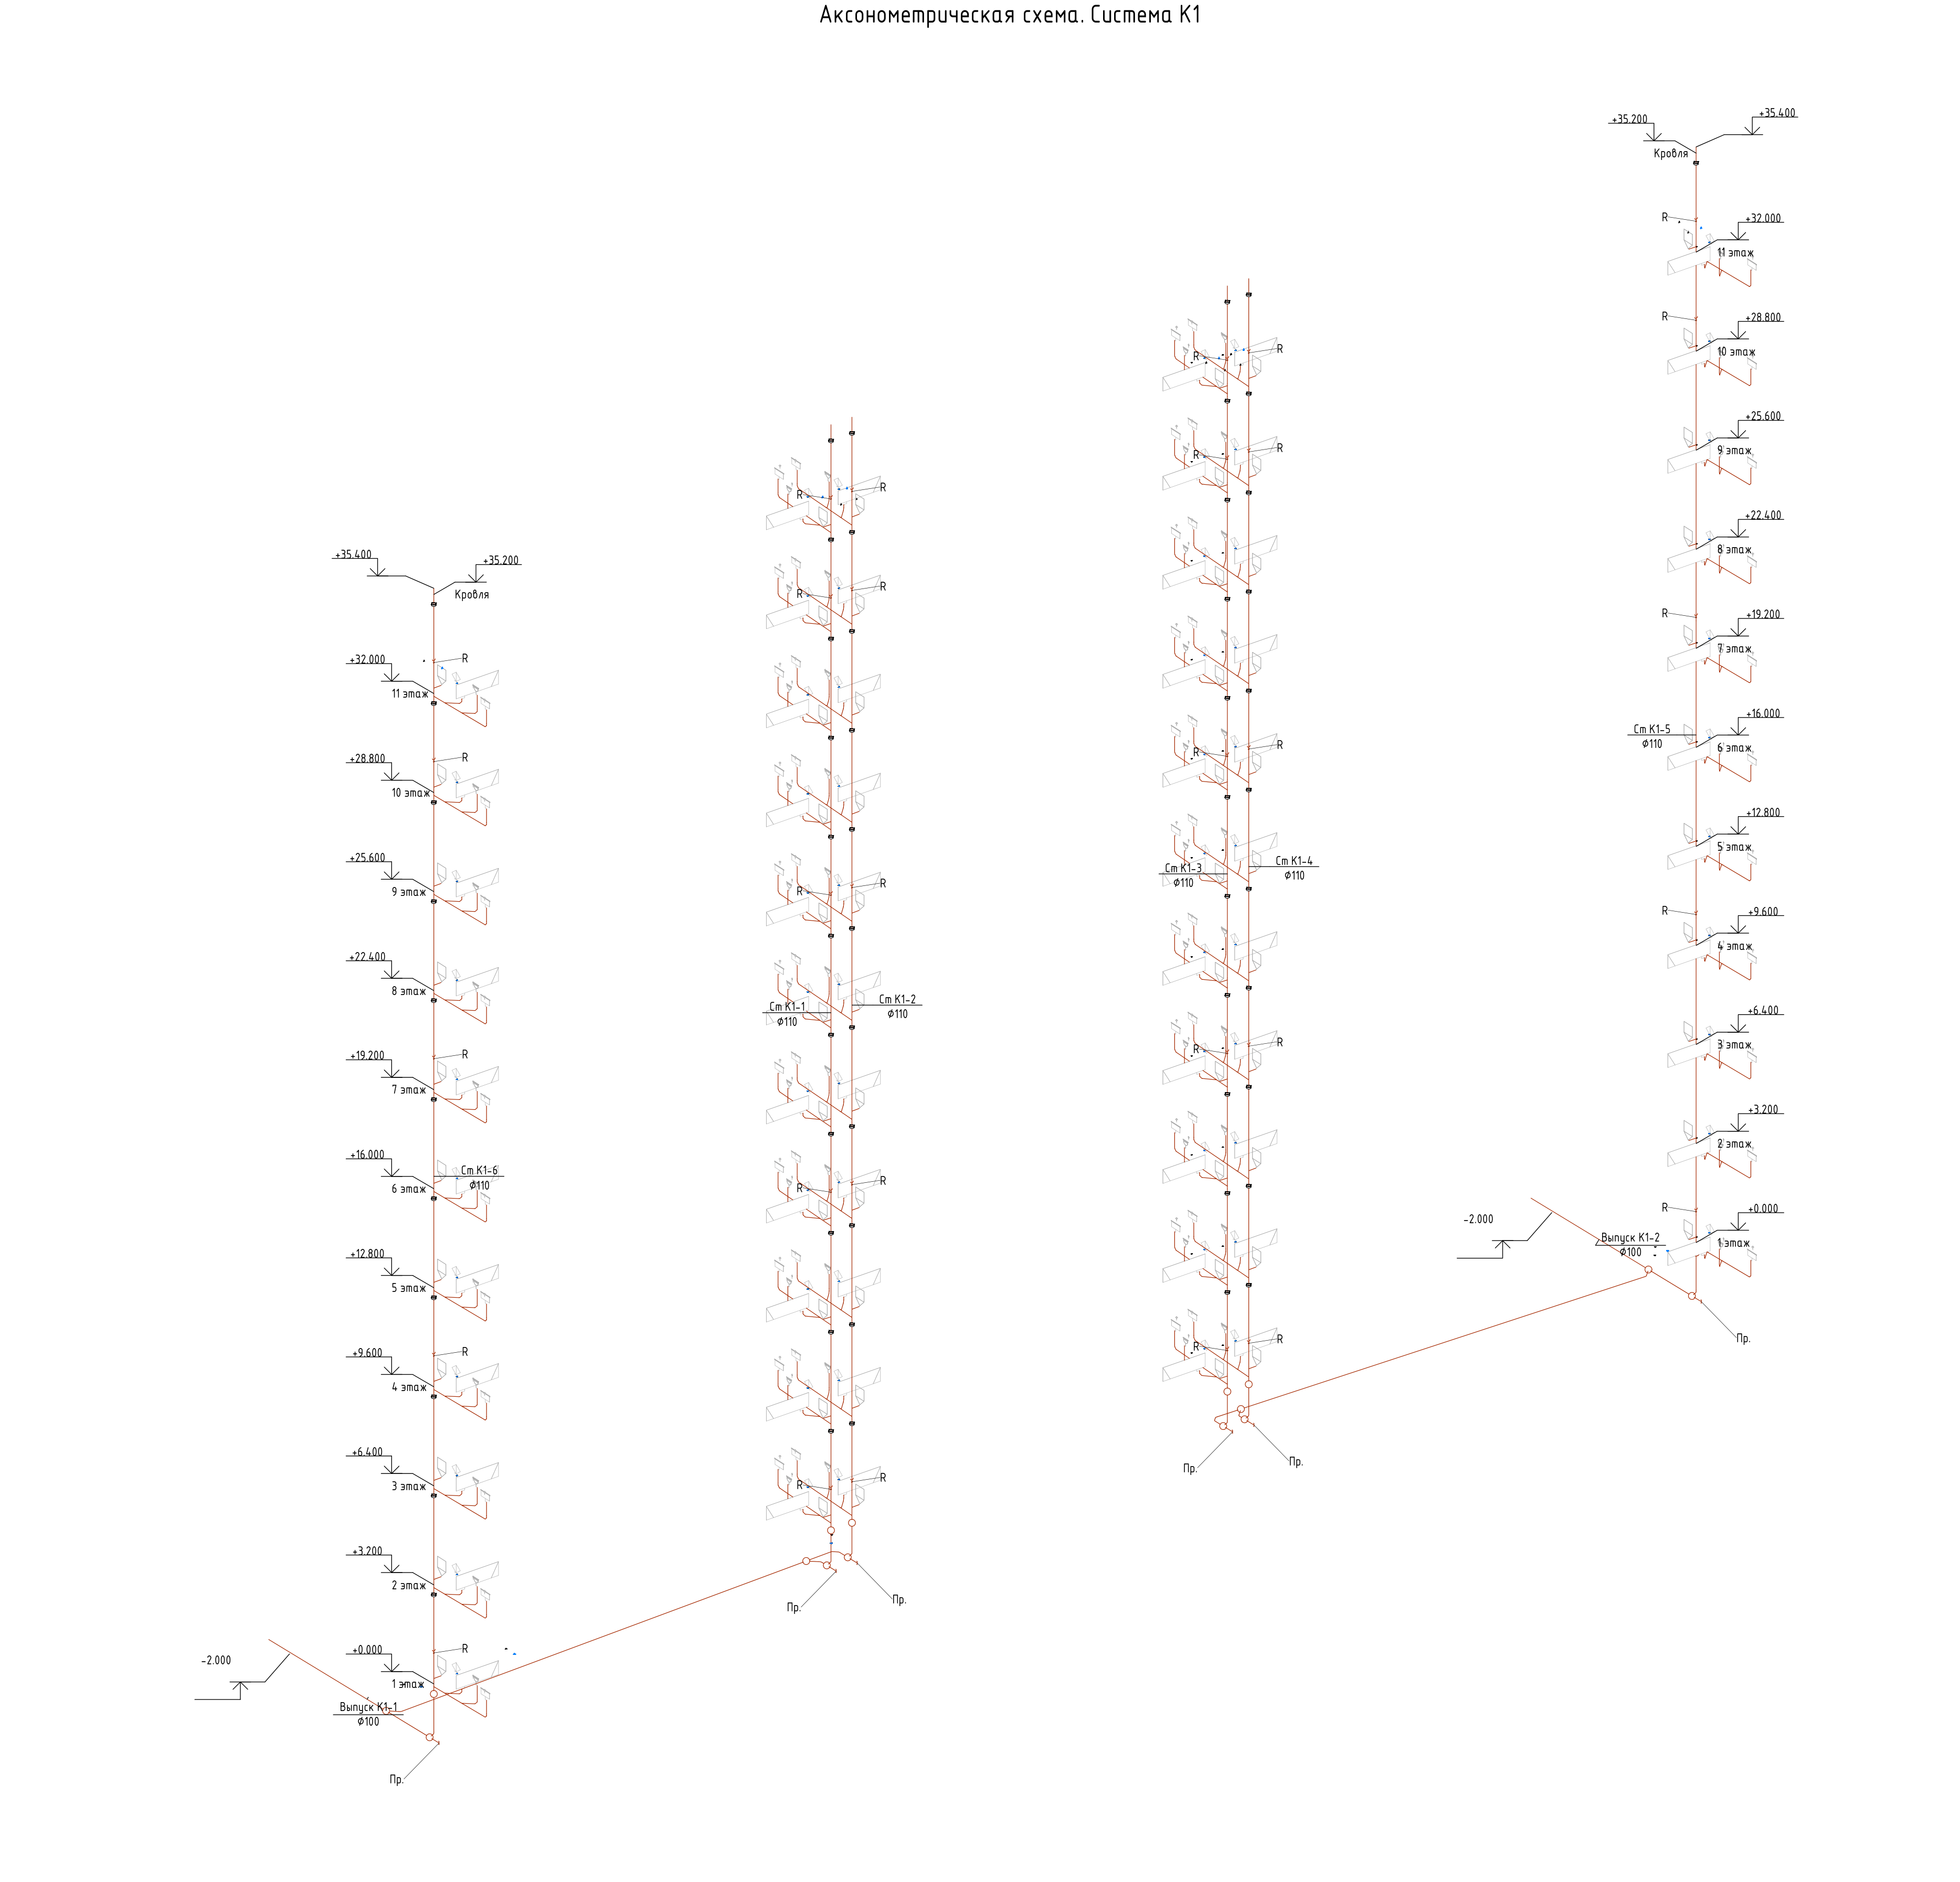
Рисунок 2.1 – Аксонометрическая схема системы К1 (лист 6)
Дворовая сеть прокладывается вдоль фасада по оси Д в 5 м от стены: колодцы КК-1 и КК-3 у выпусков, промежуточный КК-2 у деформационного шва (расстояние между колодцами не более 35 м при d = 150 мм), контрольный колодец ККК в 1,2 м от красной линии внутри участка и колодец ГКК на городском коллекторе (рисунок 1.1).

2.2 Материал трубопроводов
Стояки и поэтажные отводы выполняются из полипропиленовых канализационных труб по ГОСТ 32414-2013 [10]: они лёгкие, гладкие, коррозионностойкие и монтируются на раструбах с уплотнительными кольцами. Полипропилен горюч, поэтому на стояках под каждым междуэтажным перекрытием и под покрытием устанавливаются противопожарные муфты [11] — по 11 на стояк, всего 66 шт.: при пожаре вспучивающийся вкладыш муфты перекрывает проход трубы через перекрытие. Под перекрытием над подвалом муфта не нужна — ниже плиты стояк чугунный. Сборные трубопроводы в подвале и выпуски — из чугунных безраструбных труб SML DN100 на хомутах: негорючие, прочные и бесшумные. Дворовая сеть — из полиэтиленовых гофрированных труб Ø160 мм кольцевой жёсткости SN8 по ГОСТ Р 54475-2011 [12], на песчаном основании.

2.3 Расчёт канализационных стояков
Расчётный расход сточных вод в стояке (при q^{tot} ≤ 8 л/с) определяется по формуле (2.1)
q^{s} = q^{tot} + q₀^{s}, (2.1)
где q^{tot} – общий максимальный секундный расход воды приборами, присоединёнными к стояку, л/с;
q₀^{s} = 1,6 л/с – расход стоков от прибора с наибольшим водоотведением (унитаз со смывным бачком, табл. А.1 СП 30.13330.2020).
На каждый стояк приходится N = 4·11 = 44 прибора; NP = 0,4493, α = 0,645, q^{tot} = 5·0,3·0,645 = 0,967 л/с, q^{s} = 2,567 л/с. Пропускная способность вентилируемого полипропиленового стояка Ø110 мм с поэтажными отводами Ø110 мм под углом 45° по прил. К СП 30.13330.2020 — 5,90 л/с, то есть обеспечена (таблица 2.1).
Таблица 2.1. Пропускная способность стояков К1
Стояк | N | NP | α | q^{tot}, л/с | q^{s}, л/с | Допустимо, л/с | Вывод
Ст.К1-1 | 44 | 0,4493 | 0,645 | 0,967 | 2,567 | 5,90 | обеспечена
Ст.К1-2 | 44 | 0,4493 | 0,645 | 0,967 | 2,567 | 5,90 | обеспечена
Ст.К1-3 | 44 | 0,4493 | 0,645 | 0,967 | 2,567 | 5,90 | обеспечена
Ст.К1-4 | 44 | 0,4493 | 0,645 | 0,967 | 2,567 | 5,90 | обеспечена
Ст.К1-5 | 44 | 0,4493 | 0,645 | 0,967 | 2,567 | 5,90 | обеспечена
Ст.К1-6 | 44 | 0,4493 | 0,645 | 0,967 | 2,567 | 5,90 | обеспечена

2.4 Расчёт горизонтальных трубопроводов, выпусков и дворовой сети
Расчётный расход сточных вод на горизонтальных участках определяется по формуле (2.2)
q^{sL} = q_{hr}^{tot}/3,6 + K_{s}·q₀^{s1}, (2.2)
где q_{hr}^{tot} = 0,005·q_{0,hr}^{tot}·α_{hr} – максимальный часовой общий расход воды приборами участка, м³/ч;
K_{s} – коэффициент по табл. 5.1 СП 30.13330.2020 в зависимости от числа приборов и длины участка;
q₀^{s1} = 1,1 л/с – расход стоков от прибора с наибольшей ёмкостью (ванна).
Диаметр и уклон подобраны по таблицам А.А. и Н.А. Лукиных [13] (формула Н.Н. Павловского, n = 0,014) из условия незаиляемости (2.3)
V·(h/d)^{0,5} ≥ K, (2.3)
где V – скорость, м/с (не менее 0,7 м/с);
h/d – наполнение (не менее 0,3);
K = 0,6 – для чугунных труб, K = 0,5 – для пластмассовых.
При малых расходах условие выполнить нельзя; такие участки безрасчётные — уклон принимается не менее 1/d [1]: 0,02 для d = 100 мм внутри здания и 0,008 для дворовой сети d = 150 мм [14]. Результаты — в таблице 2.2.
Таблица 2.2. Расчёт горизонтальных участков К1 и дворовой сети
Участок | L, м | N | α_{hr} | q_{hr}, м³/ч | K_{s} | q^{sL}, л/с | d, мм | i | h/d | V, м/с | V·√(h/d)
сборный ст.В–ст.Б | 1,73 | 44 | 1,269 | 1,903 | 0,67 | 1,26 | 100 | 0,020 | 0,29 | 0,67 | 0,36
сборный ст.Б–выпуск | 14,78 | 88 | 1,930 | 2,895 | 0,51 | 1,36 | 100 | 0,020 | 0,30 | 0,68 | 0,37
выпуск: ст.А–КК | 11,98 | 132 | 2,508 | 3,762 | 0,57 | 1,67 | 100 | 0,020 | 0,34 | 0,72 | 0,42
КК-1–КК-2 | 22,36 | 132 | 2,508 | 3,762 | 0,51 | 1,60 | 150 | 0,008 | 0,24 | 0,49 | 0,24
КК-2–КК-3 | 22,36 | 132 | 2,508 | 3,762 | 0,51 | 1,60 | 150 | 0,008 | 0,24 | 0,49 | 0,24
КК-3–ККК | 9,17 | 264 | 4,039 | 6,058 | 0,69 | 2,44 | 150 | 0,008 | 0,30 | 0,56 | 0,30
ККК–ГКК | 6,20 | 264 | 4,039 | 6,058 | 0,73 | 2,48 | 150 | 0,008 | 0,30 | 0,56 | 0,31

Все участки безрасчётные: при малых расходах условие незаиляемости выполнить нельзя (V < 0,7 м/с), уклон принят не менее 1/d.

2.5 Отметки лотков и глубина заложения дворовой сети
Наименьшая глубина заложения лотка труб d ≤ 500 мм принимается на 0,3 м меньше глубины промерзания, но не менее 0,7 м до верха трубы [14], формула (2.4):
H₀ = max(H_{пр} − 0,3; 0,7 + d) = max(1,7 − 0,3; 0,7 + 0,15) = 1,40 м (2.4)
Отметки лотков вычислены от выпуска вниз по течению: z_{кон} = z_{нач} − i·L; трубы разных диаметров соединяются «шелыга в шелыгу». Результаты — в таблице 2.3.
Таблица 2.3. Отметки дворовой сети К1 (абсолютные), м
Точка | Земля | Лоток | Глубина лотка
Выпуск у стены (−2,000) | — | 99,00 | —
КК-1 | 100,85 | 98,85 | 2,00
КК-2 | 100,70 | 98,67 | 2,03
КК-3 | 100,55 | 98,49 | 2,06
ККК | 100,40 | 98,42 | 1,98
ГКК | 100,30 | 98,37 | 1,93

Наименьшая глубина 1,93 м ≥ H₀ = 1,40 м во всех колодцах. Лоток городского коллектора Ø400 мм в ГКК («по месту») принят 97,80, шелыга 98,20; дворовая труба входит выше шелыги коллектора на 0,17 м. Продольный профиль дворовой сети вычерчивается на листе 7 (М_{г} 1:500, М_{в} 1:100).

ЗАКЛЮЧЕНИЕ
В курсовом проекте разработаны системы холодного водопровода В1 и бытовой канализации К1 11-этажного двухсекционного жилого дома на 66 квартир (251 жителей, 264 санитарно-технических прибора).
– Расчётные расходы воды: суточный общий 45,18 м³/сут, холодной 27,61 м³/сут; максимальный секундный общий 2,584 л/с, холодной 1,340 л/с; максимальный часовой общий 6,058 м³/ч.
– Сеть В1 — тупиковая с нижней разводкой, из стальных оцинкованных труб; потери напора по диктующему направлению 8,75 м. Ввод — ПЭ100 Ø63 мм, общедомовой счётчик ВСХН-25 (h = 4,74 м ≤ 5 м).
– Требуемый напор 71,15 м больше гарантийного 14 м; принята установка Wilo COR-2 MVL 408/SKw-EB-R (Q = 4,83 м³/ч, H_{р} = 57,15 м), на этажах 1–8 — регуляторы давления.
– Система К1 — шесть вентилируемых стояков Ø110 мм из полипропилена (q^{s} = 2,57 л/с при допустимых 5,90 л/с), выпуски и сборные трубопроводы из чугуна SML DN100 с уклоном 0,02, дворовая сеть из гофрированных ПЭ-труб Ø160 мм с уклоном 0,008, глубина колодцев 1,93–2,06 м.

БИБЛИОГРАФИЧЕСКИЙ СПИСОК
1. СП 30.13330.2020. Внутренний водопровод и канализация зданий. Актуализированная редакция СНиП 2.04.01-85* : утв. приказом М-ва стр-ва и жилищ.-коммун. хоз-ва Рос. Федерации от 30 дек. 2020 г. № 920/пр : введ. 2021-07-01 : с изм. № 1, 2, 3. — Изд. офиц.
2. Проектирование систем внутреннего водоснабжения и водоотведения жилого здания [Электронный ресурс] : методические указания к выполнению курсовой работы/проекта для обучающихся по направлениям подготовки 08.03.01 Строительство, 38.03.10 Жилищное хозяйство и коммунальная инфраструктура, 08.05.01 Строительство уникальных зданий и сооружений / сост.: И.А. Гульшин, Р.В. Ефремов, Р.Е. Хургин ; М-во науки и высш. образования Рос. Федерации, Нац. исследоват. Моск. гос. строит. ун-т, каф. водоснабжения и водоотведения. — Электрон. дан. и прогр. (1,0 Мб). — Москва : Издательство МИСИ – МГСУ, 2024. — Режим доступа: http://lib.mgsu.ru. — Загл. с титул. экрана.
3. ГОСТ 21.601-2011. Система проектной документации для строительства. Правила выполнения рабочей документации внутренних систем водоснабжения и канализации. — Изд. офиц.
4. ГОСТ 21.205-2016. Система проектной документации для строительства. Условные обозначения элементов санитарно-технических систем. — Изд. офиц.
5. СП 31.13330.2021. Водоснабжение. Наружные сети и сооружения. Актуализированная редакция СНиП 2.04.02-84*. — Изд. офиц.
6. ГОСТ 3262-75. Трубы стальные водогазопроводные. Технические условия. — Изд. офиц.
7. ГОСТ 18599-2001. Трубы напорные из полиэтилена. Технические условия. — Изд. офиц.
8. Шевелев, Ф.А. Таблицы для гидравлического расчета водопроводных труб : справочное пособие / Ф.А. Шевелев, А.Ф. Шевелев. — 6-е изд., доп. и перераб. — Москва : Стройиздат, 1984.
9. Многоступенчатый насос вертикального исполнения серии MVL : каталог / WILO. — Режим доступа: https://dn.ru/storage/certificates/wilo/nasosnye-stancii/katalog_wilo_nasos_mvl.pdf (дата обращения: 09.10.2026).
10. ГОСТ 32414-2013. Трубы и фасонные части из полимерных материалов для систем внутренней канализации. Общие технические условия. — Изд. офиц.
11. СП 40-107-2003. Проектирование, монтаж и эксплуатация систем внутренней канализации из полипропиленовых труб. — Изд. офиц.
12. ГОСТ Р 54475-2011. Трубы полимерные со структурированной стенкой и фасонные части к ним для систем наружной канализации. Технические условия. — Изд. офиц.
13. Лукиных, А.А. Таблицы для гидравлического расчета канализационных сетей и дюкеров по формуле акад. Н.Н. Павловского : справочное пособие / А.А. Лукиных, Н.А. Лукиных. — 4-е изд., доп. — Москва : Стройиздат, 1974. — 156 с.
14. СП 32.13330.2018. Канализация. Наружные сети и сооружения. Актуализированная редакция СНиП 2.04.03-85. — Изд. офиц.

